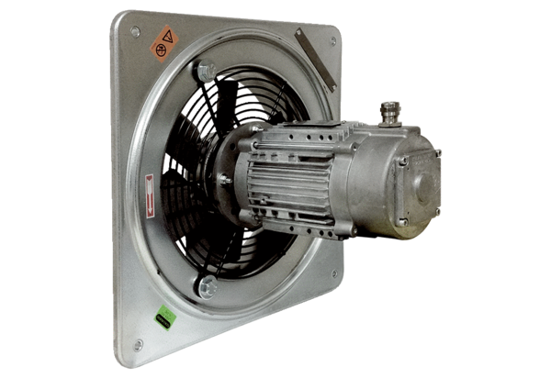Axiální nástěnný ventilátor DAQ 63/4 ExObsah dodávky: 1 kusSortiment: C
Typové číslo: 0073.0334Výrobce: MAICO

